- 選擇題﹕(每題4分，共20分)
（ ）1. A品牌的糖果每公斤售價x元，B品牌的糖果每公斤售價y元，小八共買了10公斤的糖果，其中A品牌佔了7公斤，則小八買的糖果平均每公斤多少元？(習作P6進階1)
(A)$\frac{7x+\text{10}y}{7}$ (B)
(C) (D)

（ ）2.二元一次方程式x＋y＝6與下列哪個方程式有相同的解？(習作P14核心概念題2)
(A)$2x+2y=6$ (B)$x−y=6$
(C)$\frac{1}{2}x+\frac{1}{2}y=3$ (D)$x=6+y$

（ ）3.如下圖，P點為坐標平面上固定的點，則下列何者最有可能為P點的坐標？(習作P22第1題)

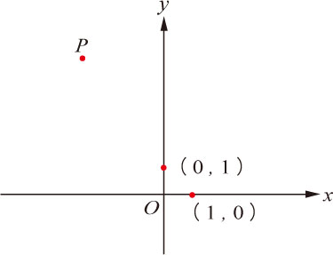
(A) （－3 , 5） (B) （5 ,－3）
(C) （－5 , －3） (D) （4 , 4）

（ ）4. 下列哪一組x、y是二元一次聯立方程式 (課本P21 例題1)
(A) x＝6，y＝0 (B) x＝5，y＝2
(C) x＝2，y＝5 (D) x＝3，y＝4

（ ）5. 如果伍元與拾元的硬幣共有15枚，其中伍元硬幣有x枚，拾元硬幣有y枚，總金額是110元，則拾元硬幣有多少枚？
(課本P42例題1)
(A) 7枚 (B) 8枚
(C) 9枚 (D) 10枚
- 填充題﹕(每格4分，共40分)
- 化簡3x－4y＋10＋5x＋2y－7，
解： 。
(課本P9例題4第2小題)

- 小八有90元，買文具花掉了x枚壹元硬幣與y枚拾元硬幣，則小八剩下 元。
(課本P7隨堂)

- 小八與家人聚餐，共點了每份90元的一號餐x份和每份120元的二號餐y份，則一共花了 元。
(課本P18題1)
- 解二元一次聯立方程式
x＝2y－7
y＝5

解： 。
(習作P8題3第1小題)

- 解二元一次聯立方程式
x＝3y
2x－3y＝9

解： 。
(習作P8題3第2小題)

- 解二元一次聯立方程式
2x＋3y＝7
2x－y＝3

解： 。
(習作P9題4第1小題)

- 解二元一次聯立方程式
3x＋8y＝29
9x－4y＝－25

解： 。
(習作P9題4第2小題)

- 解二元一次聯立方程式
x＋y＝3
2x＋2y＝7

解： 。
(課本P35例題13)

- 在坐標平面上，由原點沿x軸向左移動2個單位，再沿平行y軸的方向向下移動7個單位，可到達A點，求A點的坐標 。
(課本P61隨堂題1)

- 如果a＜0，b＞0，求B（－b , a）在哪一象限內或在哪一個坐標軸上。
解： 。
(課本P65例題7)

- 計算題﹕(共40分)

- 在下表空格中，填入各二元一次式的值。(每格4分，共8分)

x  二元一次式 y | 1
x  二元一次式 y | 3
x＋3y
3x－2y－1

(課本P8隨堂)

- 超級市場中，蘋果每顆30元，水梨每顆45元，小八花360元買了這兩種水果共10顆，則小八買了幾顆蘋果？幾顆水梨？(8分) (課本P43隨堂)

- 小八買兩種卡片共花了75元，其中有每張10元的卡片x張、15元的卡片y張。小八可能買了幾張15元的卡片？（兩種都要買）(8分)
(課本P16隨堂)

- 根據下圖，分別寫出坐標平面上A、B、C、D四點的坐標。(每點座標2分，共8分)
(課本P59例題4)

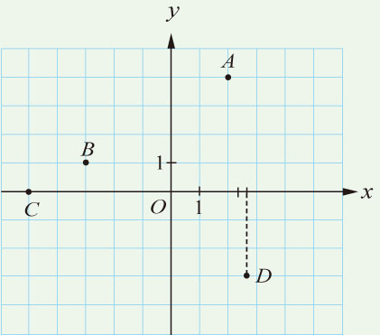

- 下表中，各點分別在哪一象限內或在哪一個坐標軸上？(每格4分，共8分)
(課本P64隨堂)
點 | A（5 ,－3） | B（4 , 0）
象限或坐標軸

